**Escola Secundária com 3º Ciclo**

**D.Manuel I- Beja**

|  |
| --- |
| Acção de Formação |
| **ORGANIZAÇÃO E GESTÃO DOS LABORATÓRIOS ESCOLARES** |
|  |

Guião de actividade laboratorial para Professor

**Colorações de Bactérias:**

**Coloração Simples e**

**Coloração Diferencial(Coloração de Gram)**

Guião de actividade laboratorial para Professor

**1.Objectivos:**

* Cumprir regras fundamentais seguindo a técnica de trabalho asséptico para trabalhar em Laboratório de Biologia/Microbiologia
* Executar correctamente técnicas de colorações simples e diferencial(coloração de Gram).
* Diferenciar os vários tipos morfológicos bacterianos (forma e agrupamento)
* Classificar as bactérias em Gram positivas e Gram negativas.

**2.Etapas da Actividade Laboratorial:**

* Listar e seleccionar material necessário para a execução da actividade.
* Consultar fichas de segurança (safety cards) dos reagentes a utilizar.
* Descrever o procedimento, tendo em conta o trabalho asséptico e técnicas previamente estudadas, para proceder às colorações simples e diferencial de bactérias.
* Executar correctamente as técnicas de coloração simples e coloração diferencial.

**3.Fundamentos Teóricos:**

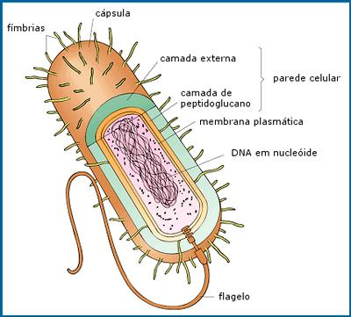As bactérias são organismos unicelulares procariotas de pequena dimensões. Estas células possuem uma grande simplicidade estrutural e são desprovidas das membranas que definem compartimentos intracelulares característicos das células eucariótas.

As células individuais podem apresentar as seguintes formas:

* Bacilo ou bastonete – forma alongada tipo bastão
* Cocos – forma esférica
* Espiraladas – forma em espiral

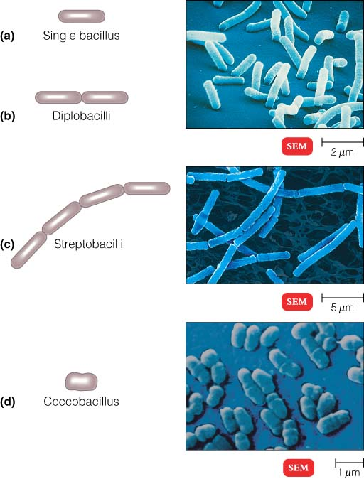Em algumas espécies bacterianas (cocos ou bacilos) as células agrupam-se formando arranjos de grande importância para a identificação das mesmas. Podem aparecer aos pares, em cadeia ou em cacho.

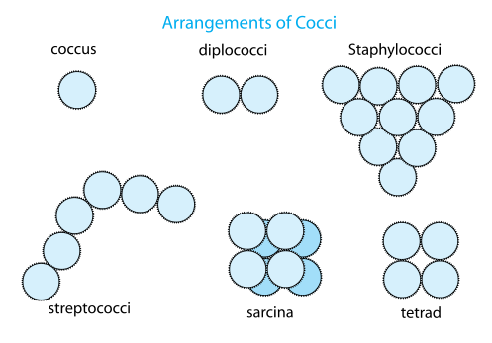

Cocos Diplococos

Estafilococos

Estreptococos Sarcinas Tétrada

1. Forma e agrupamento de cocos

2. Forma e agrupamento de bacilos

As bactérias possuem um protoplasma com um índice de refracção muito semelhante ao do meio envolvente, o que faz com que sejam praticamente transparentes. Estas características dificultam a observação, no microscópio óptico, de preparações não coradas.

As técnicas de coloração, por aumentarem o contraste entre as bactérias e o meio permitem estudar as características morfológicas das bactérias (forma, dimensão, modo de agrupamento) ou determinadas estruturas da célula bacteriana (cápsula ,esporos ou flagelo)

**Classificação das técnicas de coloração:**

* **Colorações simples**- aplicação de uma única solução corante. O corante utilizado, ou tem afinidade para a célula bacteriana e observam-se os microrganismos corados contra um fundo transparente, ou cora o meio envolvente ficando os microrganismos transparentes (colorações negativas).
* **Colorações diferenciais**- exigem a aplicação de mais do que um corante e, por vezes de outros reagentes. Permitem evidenciar estruturas celulares (cápsula, esporos, flagelos, núcleo, etc.) ou classificar as bactérias em grupos (coloração de Gram e coloração de álcool).

A Coloração de Gram permite classificar as bactérias em Gram positivas ( possuem grossa camada de peptidoglicanose a parede celular não possui lípidos ou o seu teor é baixo) e Gram negativas(parede celular destas bactérias possuem um elevado teor em lípidos na membrana externa e uma camada muito fina de peptidoglicanos que circunda a membrana plasmática) tendo como base a diferente estrutura da parede celular.

**Fases das técnicas de coloração:**

|  |  |
| --- | --- |
| **Execução do esfregaço** | **toma de uma pequena quantidade de cultura bacteriana e sua extensão em lâmina limpa** |
| **Fixação do esfregaço** | Fixa as bactérias ao vidro não permitindo que o esfregaço se perca durante a coloração (feita pelo calor ou utilizando substâncias químicas) |
| **Coloração** | Aplicação de um ou vários corantes sobre o esfregaço devidamente fixado |

**3.Verificar conceitos fundamentais:**

|  |  |
| --- | --- |
| **Células procariotas** |  |
| **Formas e agrupamento das bactérias** |  |
| **Trabalho em assépsia** |  |
| **Esfregaço** |  |
| **Fixação de esfregaço** |  |
| **Corante** |  |

**4. Procedimento da actividade laboratorial**

* Listar o material e reagentes de acordo com as diferentes etapas do procedimento visionadas.

**Coloração Simples com azul de metileno –**

**Amostra-** Iogurte **(Cultura de *Lactobacillus bulgaricus* e Streptococcus thermophilus)**

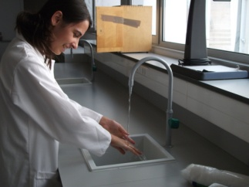L

1. **Lavar e desinfectar as mãos.**

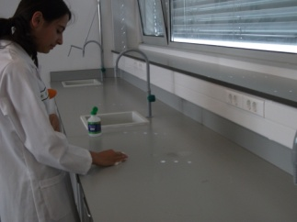

1. **Desinfectar as bancadas.**

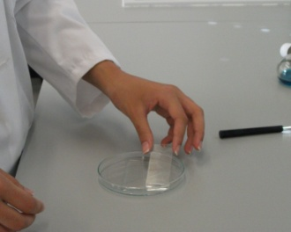

1. **Colocar lâminas dentro de um recipiente com álcool.**

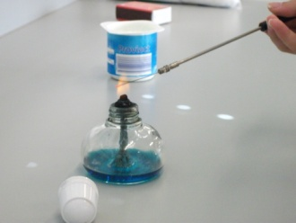

1. **Esterilizar a ansa de inoculação levando-a ao rubro.**

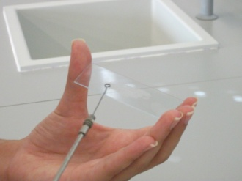

1. **Com a ansa retirar um pouco de iogurte e espalhar sobre uma lâmina limpa (esfregaço). Deixar secar ao ar. Esterilizar a ansa passando-a pela chama.**

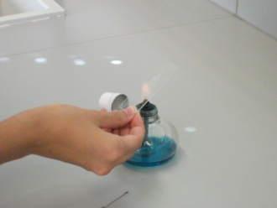

1. **Passar a lâmina três vezes sobre a chama da lamparina para fixar o material. Deixar arrefecer a lâmina.**
2. 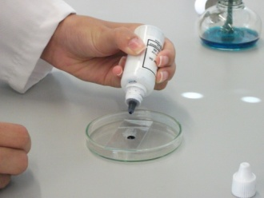**Colocar a lâmina sobre um suporte e inundar o esfregaço com solução de azul de metileno e deixar actuar durante 2 minutos.**
3. 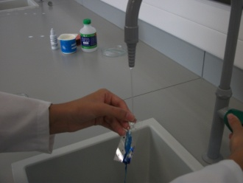**Lavar com água para eliminar o excesso de corante. A lavagem deve ser feita com água corrente. Deixar correr a água desde a extremidade da lâmina (nunca aplicar sobre o esfregaço). Deixar secar.**
4. 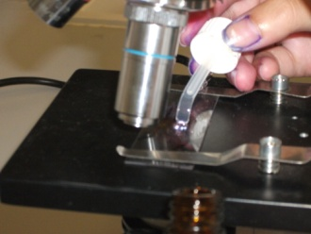**Observar ao microscópio com a objectiva de imersão.**

* **Listar material e reagentes**

|  |  |
| --- | --- |
| **Material** | **Reagentes** |
|  |  |
|  |  |
|  |  |
|  |  |
|  |  |
|  |  |
|  |  |

* **Analisar os procedimentos de 1 a 9 e discutir, com colegas e professor, a importância dos procedimentos de 1 a 4.**
* **Descrever resumidamente as etapas da coloração simples.**
* **Seleccionar o material e reagentes necessários para a actividade.**
* **Consultar as fichas de segurança dos respectivos reagentes a utilizar.**
* **Proceder à coloração com azul de metileno utilizando o iogurte como amostra.**

**5. Registos**

**Esquema das observações**

Amostra:

Ampliação Total:

Observações:

* Identificar cada uma das espécies de bactérias presentes na amostra e descrever a sua forma e agrupamento.
* Legendar o esquema efectuado.